КУЛИНАРНАЯ КНИГА
«вкусняшек»
мировой детской литературы
составитель – учащаяся 5б класса
МБОУ «СОШ №18» г. Воткинска
Мария Баженова

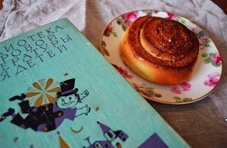

Г. Воткинск
2019 год

Попасть в книгу невозможно, но приблизиться к волшебному миру литературы вполне реально. Самый простой способ — приготовить блюда, которые так любят герои детских книг.

Проведите на кухне немного времени, поколдуйте с мукой и специями — и вы без труда воссоздадите вкусы, запахи и настроение художественных произведений, которые не раз перечитывали. Аромат кофе и кардамона перенесет в уютный Муми-дол, нежность шоколада напомнит о кондитерских изобретениях Вилли Вонки, обыкновенная, но совсем не обыкновенная, гречневая каша Пончика познакомит нас с Незнайкой и его друзьями, а булочки с корицей помогут расслабиться и не переживать по пустякам — так же, как это делает Карлсон.

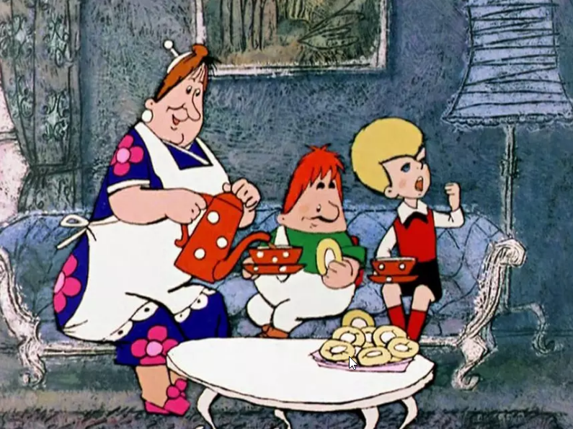

Список использованной литературы и Интернет-сайтов
1. Акунин, Б. Детская книга [Текст] / Б. Акунин. – Москва : ОЛМА-ПРЕСС, 2005.
2. Носов, Н. Н, Незнайка на Луне [Текст] / Н. Н. Носов. – Москва : ОНИКС, 2000.
3. Пушкин, А. С. Барышня-крестьянка [Текст] / А. С. Пушкин // Пушкин, А. С. Повести Белкина. Пиковая дама : повести / А. С. Пушкин. – Москва : Дет. лит., 2001.
4. Тургенев, И. С. Мой сосед Радилов [Текст] / И. С. Тургенев // Тургенев, И. С. Сочинения : в 3 т. / И. С. Тургенев. – Москва : Наука, 1979.
5. Джоанна Роулинг «Гарри Поттер и философский камень»
https://libcat.ru/knigi/fantastika-i-fjentezi/fentezi/219495-dzhoann-rouling-garri-potter-i-filosofskij-kamen.html
6. Астрид Линдгрен «Малыш и Карлсон, который живёт на крыше» https://www.litmir.me/br/?b=61809&p=1
7. Льюис Кэрролл «Алиса в стране чудес» https://deti-online.com/skazki/sbornik-skazok/alisa-v-strane-chudes/
8. Валентин Постников, Наринэ Абгарян «Шоколадный дедушка» http://lifeinbooks.net/read-online/shokoladnyiy-dedushka-narine-abgaryan-valentin-postnikov/
9. Памела Трэверс «Мэри Поппинс с Вишневой улицы» https://www.litmir.me/br/?b=27913&p=1
10. С. Михалков «Праздник непослушания» https://skazki.rustih.ru/sergej-mixalkov-prazdnik-neposlushaniya/
11. Астрид Лингрен «Пеппи Длинныйчулок» https://www.litmir.me/br/?b=62743&p=1
12. Марк Твен «Приключения Тома Сойера» https://www.litmir.me/br/?b=158&p=1
13. В. Драгунский «Денискины рассказы. Арбузный переулок» https://nukadeti.ru/skazki/dragunskij_arbuznyj_pereulok
14. Роальд Даль «Чарли и шоколадная фабрика» https://www.litmir.me/br/?b=332&p=1
15.«Кулинарный репертуар в литературных произведениях XIX века» [Электронный ресурс] // Алые паруса. Проект для одарённых детей. – [Б.и., Б. г.]. http://nsportal.ru/ap/library/drugoe/2013/04/07/kulinarnyy-repertuar-v-literaturnykh-proizvedeniyakh-xix-veka (дата обращения 22.05.2016).
16.Литературные рецепты [Электронный ресурс] // Наша кухня. – http://nasha-kuhnya.com/2015/09/30/литературные-рецепты/. – [Б.и.], 2013-2015.– URL : http://nasha-kuhnya.com/2015/09/30/литературные-рецепты/.

Яблочный пирог для Гарри Поттера
Джоанна Роулинг «Гарри Поттер и философский камень»

«Спустя мгновение появился десерт - огромное количество мороженого всех сортов, какие только можно себе представить, яблочные пироги, торты с патокой, шоколадные эклеры, пончики с вареньем, трюфели, клубника, желе, рисовый пудинг... Пока Гарри набивал рот тортом с патокой, разговор зашел о родных»
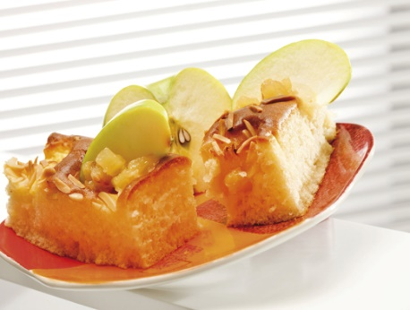
Английский яблочный пирог с корицей
Вам понадобится:
1 яйцо
1 стакан сахара
2 ст.л. растопленного сливочного масла
1 стакан муки
1 ч.л. разрыхлителя
2 зеленых яблока
корица по вкусу
1 ч.л. ванильного сахара
Яйцо взбить с сахаром, добавить в него масло и опять взбить. Добавить корицу.
Муку смешать с разрыхлителем и всыпать к яйцу и сахару.
2 яблока натереть на крупной терке. Последнее – нарезать тонкими ломтиками. Тертые яблоки добавить в тесто.
Тесто выложить в форму для выпечки, смазанную маслом. Разровнять. Сверху выложить ломтики яблок, чуть утапливая их в тесто.
Корицей и ванильным сахаром посыпать пирог сверху. Поставить его в духовку, выпекать при 180 С 30 минут.

Шведские булочки с корицей от Фрекен Бок

Астрид Линдгрен «Малыш и Карлсон, который живёт на крыше»

«Наверху, на крыльце Карлсона, рядком лежали десять румяных плюшек. Выглядели они очень аппетитно.
— И к тому же я за них честно заплатил, — похвастался Карлсон. — Мы их поделим поровну — семь тебе и семь мне.
— Так не получится, — возразил Малыш. — Семь и семь — четырнадцать, а у нас только десять плюшек.
В ответ Карлсон поспешно сложил семь плюшек в горку.
— Вот мои, я их уже взял, — заявил он и прикрыл своей пухлой ручкой сдобную горку. — Теперь в школах так по-дурацки считают. Но я из-за этого страдать не намерен. Мы возьмем по семь штук, как я сказал — мои вот»
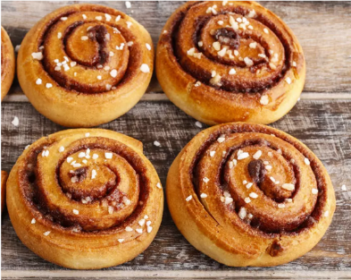
Шведские булочки
Вам понадобится:
Мука – 700 гр.
Молоко – 300 мл
Сахар – 250 гр.
Сливочное масло – 150 гр.
Яйцо – 2 шт.
Сухие быстродействующие дрожжи – 10 гр.
Соль – 1 ч.л.
Молотая корица – 2 ст.л.
Молотый кардамон – 1 ч.л.
Дрожжи растворить в теплом молоке, добавить 150 гр. сахара и 2 столовые ложки муки, перемешать и оставить на 15 минут.
Добавить остальную муку, одно яйцо, соль, кардамон и 100 гр. растопленного сливочного масла. Перемешать и вымешивать тесто 20 минут, затем положить его в глубокую емкость, накрыть полотенцем и поставить на час в теплое место. Тесто должно подняться.
Раскатать тесто в прямоугольный пласт размером 60 на 40 см, смазать растопленным маслом (50 гр.), равномерно посыпать 100 гр. сахара и корицей. По широкой стороне скатать тесто в рулет. Нарезать на кусочки шириной около 3 см.
Противень застелить пергаментной бумагой, выложить на нее булочки, накрыть полотенцем и оставить минут на 40. Желток перемешать с 1 ст.л. воды и этой смесью смазать булочки.
Выпекать в разогретой до 220 градусов духовке 20 минут, пока булочки не станут темно-золотистыми.
Коливо, наводящее на Ластика тоску

Борис Акунин «Детская книга»
«Ластик с тоской посмотрел на еду. Потыкал деревянной ложкой в миску с коливом, главным туземным лакомством: варёная пшеница, сдобренная мёдом, изюмом и корицей. Есть, однако, не стал. Поосторожней надо со сладостями, а то растолстеешь от малоподвижной жизни».

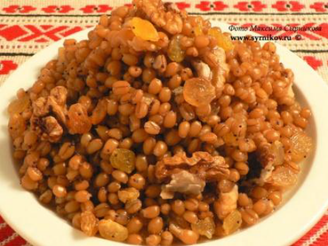
Коливо
Вам понадобится:
2 ст. ячневой крупы,
3 л. воды,
1 ст. молока,
0,75-1 ст. мака,
2-3 ст. ложки мёда,
2 ст. ложки клюквенного или смородинового варенья.

Крупу ячневую промыть, отварить в воде на умеренном огне, снимая всё время пену. Как только крупа начнёт выделять слизь, лишнюю воду слить, кашу переложить в другую посуду, добавить молоко и варить до мягкости крупы и загустения, всё время помешивая.
Мак залить крутым кипятком, дать распариться, через 5 минут воду слить, мак промыть, вновь залить крутым кипятком и слить, как только начнут появляться капельки жира на поверхности воды.
Распаренный мак перетереть в ступке (фарфоровой), добавляя по половине чайной ложечки кипятка к каждой столовой ложке мака. Мак смешать с загустевшей, размягчённой ячневой кашей, добавив мёд, прогреть на слабом огне 5-7 минут, непрерывно помешивая, снять с огня, заправить вареньем.

Пончик и гречневая каша
Н. Носов «Незнайка на луне
«Сев за стол и получив от официанта тарелку гречневой каши, Пончик вооружился ложкой и принялся есть. Каша была хорошая, с маслом, но всё же Пончику показалось, что в ней чего-то недостает. Он сразу сообразил, что в каше недоставало соли, и стал искать на столе солонку. Убедившись, что солонки на столе не было, он запустил в карман руку, вынул щепотку соли и посолил кашу. Его действия привлекли внимание остальных посетителей. Увидев, что толстенький коротышка посыпал каким-то белым порошком кашу, после чего с удовольствием принялся уплетать её, все с любопытством стали поглядывать на него…»

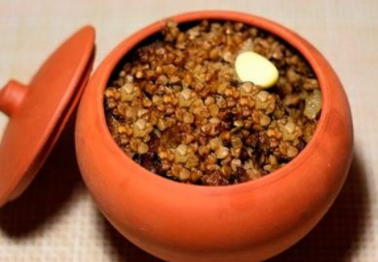
Гречневая каша
Вам понадобится:
1 ст. гречневой крупы,
2 ст. воды,
по 1 ч. л. соли и сливочного масла.
Перебрать гречневую крупу, очистив от мусора и испорченных зёрен. Промыть холодной водой несколько раз и немного просушить. Затем положить гречку в сковороду и прокалить-прожарить, помешивая, пока крупа не станет золотистой и не появится приятный лёгкий аромат жареного зерна. В кастрюле растопить масло, добавить соль и обжаренную гречневую крупу, всё перемешать, залить горячую воду. Как только вода закипит, огонь убавить до минимума, кастрюлю закрыть крышкой и томить 15-20 минут. Когда выкипит вся вода – каша готова. Добавить масло и подать на стол.

Пирожное бланманже от барышни-крестьянки
А.С. Пушкин «Барышня-крестьянка»
«…А сидели мы часа три, и обед был славный; пирожное бланманже синее, красное и полосатое…»
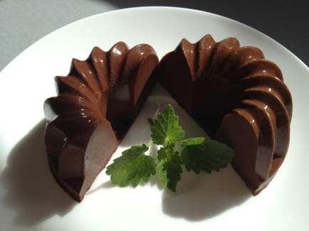
Бланманже кофейное
Вам понадобится:
2 ст. молока,
¾ ст. молотого кофе,
1 ст. сахара,
½ ст. сливок,
¼ ст. распущенного желатина.
Вскипятить 2 раза молоко, молотый кофе, сахар, процедить, влить сливки, снова вскипятить, отставить, влить распущенный желатин (на 4 стакана бланманже распустить 2 ст. ложки желатина в горячей воде, 1/2 стакана), размешать, разлить по формам.
Пироженое испанских ветров
И.С. Тургенев «Мой сосед Радилов»
«Обед был действительно недурен и, в качестве воскресного, не обошёлся без трепещущего желе и испанских ветров (пирожного)»
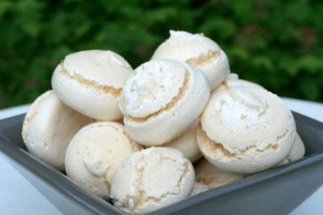
«Испанский ветер» (пироженое-меренги)
Вам понадобится:
1 ст. сахара, 4 белка.
Сначала белки взбить без сахара до получения стойкой пены, затем постепенно тонкой струйкой всыпать сахарный песок при непрерывном взбивании.
Взбитую белковую массу при помощи кондитерского мешка быстро отсаживать в виде лепёшек, ракушек, шишек, ёжиков на противни, смазанные маслом или застланные пергаментной бумагой. Лист с отформованными меренгами необходимо ставить в только что зажжённую газовую духовку и медленно, в течение 1,5–2 ч. выпекать-сушить при температуре не выше 100 градусов.
Алиса и апельсиновый мармелад
Льюис Кэрролл «Алиса в стране чудес»
«Нора сначала шла прямо, ровная, как туннель, а потом вдруг круто обрывалась вниз. Не успела Алиса и глазом моргнуть, как она начала падать, словно в глубокий колодец.
То ли колодец был очень глубок, то ли падала она очень медленно, только времени у нее было достаточно, чтобы прийти в себя и подумать, что же будет дальше. Сначала она попыталась разглядеть, что ждет ее внизу, но там было темно, и она ничего не увидела. Тогда она принялась смотреть по сторонам. Стены колодца были уставлены шкафами и книжными полками; кое-где висели на гвоздиках картины и карты. Пролетая мимо одной из полок, она прихватила с нее банку. На банке было написано «АПЕЛЬСИНОВЫЙ МАРМЕЛАД», но увы! она оказалась пустой. Алиса побоялась бросить банку вниз — как бы не убить кого-нибудь! На лету она умудрилась засунуть ее в какой-то шкаф»
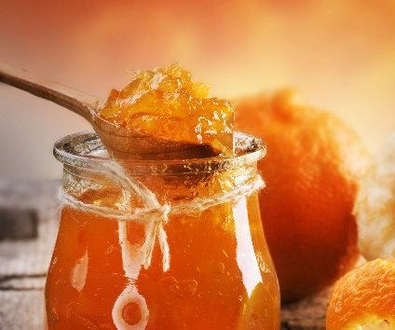
Апельсиновый мармелад
Вам понадобится:
4 апельсина общим весом 1 кг
250 г сахарного песка
35 г желатина
Подготовить желатин так, как указано в инструкции по приготовлению. Обычно для этого требуется замочить на некоторое время продукт в воде, взяв ее в соотношении 1:3, а затем растопить набухший загуститель в микроволновой печи или на паровой бане. Тем временем с двух апельсинов тонко снять цедру, чтобы белая часть осталась не задетой, иначе готовый мармелад будет горчить. Далее из всех плодов выжать сок любым доступным способом. Должно получиться 200 мл сока. Если жидкости получилось меньше, до указанного объема можно долить воды. Цедру, сок и сахар проварить на огне примерно три минуты после закипания. Затем процедить смесь и смешать с подготовленным желатином. Теплый мармелад в своем жидком состоянии разлить по формочкам (хорошо для этого подходят фигурные силиконовые формочки для льда) и отправить в холодильник. После застывания мармелад готов.
Павлик и пряник
Валентин Катаев «Ёлка»

«Его уже давно тревожил один очень большой, облитый розовым сахаром пряник, повешенный совсем невысоко на желтой гарусной нитке. Красота этого звездообразного пряника с дыркой посредине вызывала непреодолимое желание съесть его как можно скорее.
Не видя большой беды в том, что на елке будет одним пряником меньше, Павлик отцепил его от ветки и сунул в рот. Он откусил порядочный кусок, но, к удивлению своему, заметил, что пряник вовсе не такой вкусный, как можно было подумать. Больше того, пряник был просто отвратительный: тугой, житный, несладкий, с сильным запахом патоки. А ведь по внешнему виду можно было подумать, что именно такими пряниками питаются белоснежные рождественские ангелы, поющие на небе по нотам»

Рождественские пряники с сахарной пудрой
Вам понадобится:
600 г муки
300 г мёда
1 стак. тёплой воды
4 яйца
цедра ½ лимона
½ ч. л. корицы
½ ч. л. имбиря
½ ч. л. молотой гвоздики
1 ч. л. соли
Смешайте муку с мёдом, яйцами, водой, цедрой и специями и замесите тесто. Поставьте его в тёплое место на 5-6 часов, чтобы оно увеличилось в объёме. Затем раскатайте в пласт 0,5-0,7 мм и вырезайте из него любые фигурки по желанию. Готовые пряничные фигурки выложите на слегка смазанный маслом противень и поставьте на 30 минут в разогретую до 200ºС духовку. Спустя это время достаньте ароматные пряники из духовки, дайте им остыть и посыпьте сахарной пудрой.

Морковный торт от шоколадного дедушки
Валентин Постников, Наринэ Абгарян «Шоколадный дедушка»
«– Так-так, три килограмма шоколадных кексов, три килограмма бисквитов, ассорти из жевательных конфет, двадцать штук шоколадных плиток с миндалём и изюмом, булочки, рулеты, морковный торт… Думаю, мне это подходит!»
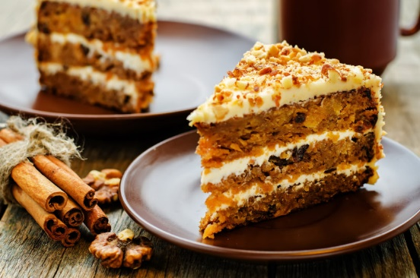
Морковный торт
Вам понадобится:
изюм – 110 гр.;
мука – 170 гр.;
масло подсолнечное – 150 мл;
сахар – 130 гр.;
корица – 5 гр.;
грецкие орехи – 110 гр.;
разрыхлитель для теста – 10 гр.;
яйцо – 250 гр.;
сыр сливочный – 250 гр.;
морковка – 260 гр.;
пудра сахарная – 100 гр.
Морковь промыть, почистить. Взять терку небольшого помола и натереть морковь. Можно воспользоваться комбайном.
В измельчитель поместить орехи. В итоге должна получиться мука.В емкость поместить яйца. Насыпать сахар, взбить до получения пышной пены. Налить масло. Снова взбить. Добавить морковку, орехи, корицу. Перемешать.
Изюм промыть. Добавить в яичную массу. Перемешать.
Муку просеять. Засыпать в емкость с продуктами. Замесить тесто.
Форму застелить пергаментом. Перелить тесто.
Готовить около часа. Готовность проверять шпажкой, если сухая, значит бисквит готов.
Сыр смешать с пудрой. Корж разрезать вдоль. Остудить.
Промазать кремом. Бока и верх также смазать кремом. Украсить измельченными орехами.

Мороженое из кондитерской «Сладкоежка»
С. Михалков «Праздник непослушания»
«В кондитерской "СЛАДКОЕЖКА" шел небывалый пир - уничтожались все запасы мороженого! Это было какое-то нашествие сладкоежек, которые за какие-нибудь четверть часа заняли в кондитерской все места за столиками и расположились не только на подоконниках, но и прямо на полу. Трудно себе представить, сколько порций сливочного, шоколадного, ванильного, малинового, клубничного, ананасного, абрикосового или лимонного мороженого может съесть одна сладкоежка, если ее вовремя не остановить!»
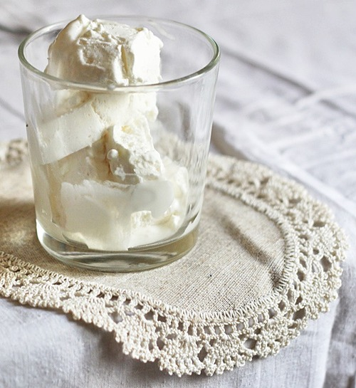
Мороженое
Вам понадобится:
Сливки — 200 мл,
Молоко сгущенное — 200 мл.

Чем качественнее ингредиенты, тем вкуснее получается любое блюдо.
Так и в этом рецепте - чем лучше сливки и сгущёнка, тем вкуснее мороженое.
Берём в одинаковых пропорциях 1:1.
Размешиваем до однородности - в морозилку - застыло - готово!
Не нужно помешивать, взбалтывать - поставили и забыли на 2 - 3 часа.
Если сливки предварительно взбить, а потом добавить сгущённое молоко, ещё лучше получится.
В морозилку - застыло - готово!

Мэри Поппинс и пончики
Памела Трэверс «Мэри Поппинс с Вишневой улицы»
«Мэри Поппинс вспомнила про пончики с малиновым вареньем, которыми угощалась каждый выходной, и чуть было не вздохнула, но вовремя спохватилась, увидев лицо Спичечника. И ловко обратила вздох в лучезарную улыбку.
– Это ничего, Берт, – сказала она. – Не расстраивайся. Я и не хотела пить чай. Что за удовольствие распивать чаи! Пустая трата времени.
Согласитесь, Мэри Поппинс повела себя очень благородно – ведь она так любила пончики с малиновым вареньем!»
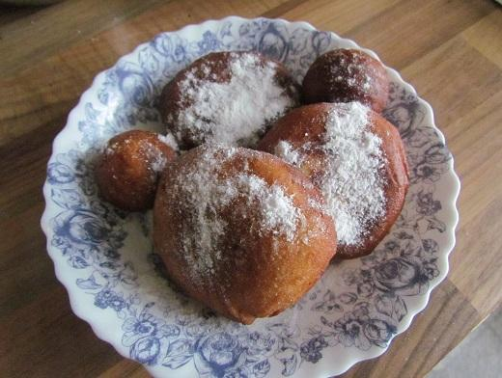
Пончики с малиновым вареньем
Вам понадобится:
4 стакана муки
4 желтка
1 стакан воды
4 ст.л. сахара
4 ст.л. растительного масла
100 г малинового варенья
Ваниль по вкусу
Цедра лимона по вкусу
1 пакет сухих дрожжей
Сахарная пудра по вкусу
Дрожжи высыпать в стакан, положить в них 1 ложку сахара и полстакана воды. Оставить на 10-15 минут. Муку просеять.
В муку вылить дрожжи, положить желтки, оставшуюся воду и сахар, щепотку соли. Замесить тесто. Оно получается очень густым. Добавить растительное масло, цедру и совсем чуть-чуть жидкой ванили. Перемешать. Посыпать сверху мукой, накрыть салфеткой и оставить подходить на час.
Раскатать тесто толщиной 1 см. Стаканом нарезать его кружочками.
Положить на кружок чайную ложку варенья, сверху второй кружок - и залепить края. Будущие пончики выложить на противень. И поставить в духовку, нагретую до 60 градусов.
Пока пончики подходят в духовке, надо разогреть растительное масло в кастрюле с толстым дном. Масла должно быть столько, чтобы закрыть пончик больше чем до середины. Потом надо бросить пончики в кастрюльку, обжарить по 1 минуте с обеих сторон и вынуть шумовкой.
Дать маслу стечь, выложить на блюдо, посыпать сахарной пудрой и подавать к столу.

Блинчики от Пеппи Длинныйчулок
Астрид Лингрен «Пеппи Длинныйчулок»
«Дети вошли в кухню, и Пеппи запела:
Скорей сковороду на печь!
Блины мы будем печь.
Мука, и соль, и масло есть,
Мы скоро будем есть!
Пеппи взяла из корзинки три яйца и, подбросив их над головой, разбила одно за другим. Первое яйцо вытекло ей прямо на голову и залепило глаза. Но зато два других ей удалось ловко поймать в кастрюльку.
- Мне всегда говорили, что яйца очень полезны для волос, - сказала она, протирая глаза. - Вы сейчас увидите, как у меня быстро начнут расти волосы. Слышите, уже скрипят. Вот в Бразилии никто не выйдет на улицу, не намазав густо голову яйцом. Помню, там был один старик, такой глупый, он съедал все яйца вместо того, чтобы выливать их себе на голову. И он так полысел, что когда выходил из дому, в городе поднимался настоящий переполох, и приходилось вызывать полицейские машины с громкоговорителями, чтобы навести порядок...Пеппи говорила и одновременно выбирала из кастрюльки попавшую туда яичную скорлупу. Затем она сняла висевшую на гвозде щетку на длинной ручке и принялась взбивать ею тесто так усердно, что забрызгала все стены. То, что осталось в кастрюльке, она вылила на сковороду, которая давно стояла на огне.
Блин тут же подрумянился с одной стороны, и она подбросила его на сковороде, да так ловко, что он, перевернувшись в воздухе, шлепнулся обратно вниз неподжаренной стороной. Когда блин спекся, Пеппи метнула его через всю кухню прямо на тарелку, стоявшую на столе.
- Ешьте! - крикнула она. - Ешьте скорей, пока он не остыл. Томми и Анника не заставили себя упрашивать и нашли, что блин очень вкусный»
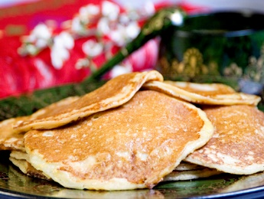
Блины по-шведски
Вам понадобится:
4 яйца
2 стакана молока
1/2 стакана муки
1 ст.л. сахара щепотка соли
2 ст.л. растопленного сливочного масла
Яйца взбить венчиком, добавить молоко, муку, сахар, соль и масло.
Разогреть сковороду для блинов. Вылить на нее тонкий слой теста и наклонять сковороду, чтобы блин растекся по всей сковороде.
Жарить, пока не пропечется, потом перевернуть и поджарить с другой стороны.

Кукурузные лепешки со свининой от Тома Сойера и Гекльберри Финна
Марк Твен «Приключения Тома Сойера»
«Они развели костер около упавшего дерева в мрачной чаще леса, шагах в двадцати-тридцати от опушки, поджарили себе на сковороде немного свинины на ужин и съели половину всего запаса кукурузных лепешек. Ах, какое великое счастье — пировать на приволье, в девственном лесу, на неисследованном и необитаемом острове, вдали от людского жилья! Никогда не вернутся они к цивилизованной жизни. Вспыхивающий огонь освещал их лица, и бросал красноватый отблеск на деревья — эту колоннаду их лесного храма, — на глянцевитые листья и на гирлянды дикого винограда. Когда были съедены последние кусочки грудинки и последние ломти кукурузных лепешек, мальчики в приятнейшем расположении духа растянулись на траве. Правда, они могли бы найти более прохладное место, но лежать у костра в лесу так увлекательно, так романтично!»
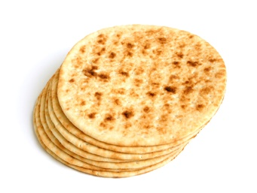
Кукурузные лепешки со свининой
Вам понадобится:
1 стакан кукурузной муки
0,5 стакана пшеничной муки
100 г манки
1 ч.л. соли
3 ч.л. сахара
0,5 стакана кефира
400 г грудинки
2 луковицы
1 банка консервированной кукурузы
2 помидора
1 зуб. чеснока
Соль, перец
Муку и манку смешать с кефиром. Добавить сахар и соль. Дать постоять 30 минут.
Тесто разделить на небольшие кусочки, с грецкий орех величиной, и раскатать в круглые лепешки.
Свинину нарезать тонкими полосками и обжарить.
Обжарить лук, потереть помидоры, потушить вместе 5 минут, добавить раздавленный чеснок.
Положить мясо и потушить еще 10 минут. Потом добавить кукурузу.
На половину лепешки выложить начинку, согнуть лепешку пополам и выложить на противень, застеленный бумагой для выпечки.
Выпекать 15 минут при температуре 180 С.

Дениска и молочная лапша
В. Драгунский «Денискины рассказы. Арбузный переулок»

«Мама сейчас же вышла и через секунду вернулась с тарелкой в руках. Тарелка так славно дымилась, и я сразу догадался, что в ней рассольник. Мама поставила тарелку передо мной.
- Ешь! - сказала мама.
Но это была лапша. Молочная. Вся в пенках. Это почти то же самое, что манная каша. В каше обязательно комки, а в лапше обязательно пенки. Я просто умираю, как только вижу пенки, не то чтобы есть.
Я сказал:
- Я не буду лапшу!
Мама сказала:
- Безо всяких разговоров!
- Там пенки!
Мама сказала:
- Ты меня вгонишь в гроб! Какие пенки? Ты на кого похож? Ты вылитый Кощей!
Я сказал:
- Лучше убей меня!»
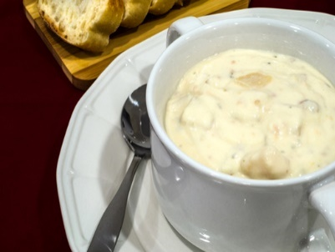
Молочная лапша
Вам понадобимтся:
2 стакана молока
70 г вермишели
1 ст.л. сливочного масла
1 ст.л. сахара
Щепотка соли
Молоко поставить на огонь. Растворить в нем сахар и соль.
Когда молоко закипело, огонь убавить и кинуть горсть вермишели. Варить 2 минуты, помешивая. Выключить.
Добавить сливочное масло, закрыть крышкой и дать постоять 10 минут.

Пирожные для Суок
Юрий Олеша «Три Толстяка»

«Принесли завтрак. Суок увидела пирожные и вспомнила, что только в прошлом году осенью ей удалось съесть одно пирожное. И то старый Август уверял, что это не пирожное, а пряник. Пирожные наследника Тутти были великолепны. Десять пчел слетелись к ним, приняв их за цветы.
«Ну как же мне быть? - мучилась Суок. - Разве куклы едят? Разные бывают куклы... Ах, как мне хочется пирожного!»
И Суок не выдержала.
- Я хочу кусочек... - сказала она тихо. Румянец покрыл ее щеки.
- Вот хорошо! - обрадовался наследник. - А прежде ты не хотела есть. Прежде мне было так скучно завтракать одному. Ах, как хорошо! У тебя появился аппетит...
И Суок съела кусочек. Потом еще один, и еще, и еще»
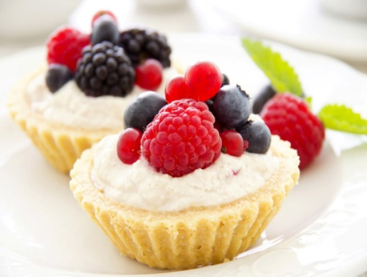
Песочные корзиночки с фруктами
Вам понадобится:
1/2 стакана сахара
1 яйцо
200 г сливочного масла
0,5 ст.л. майонеза
0,5 ч.л. гашеной соды
2 стакана муки
Начинка:
2 ст.л. фруктового джема
1 стакан жирных сливок
4 ст.л. сахарной пудры
Фрукты или ягоды
Размягченное масло и сахар взбить миксером. Добавить яйцо и опять взбить. Добавить майонез, взбить, потом добавить соду, гашенную уксусом, и опять взбить. Постепенно просеять муку, все как следует перемешать, чтобы не было комочков.
Формочки для кексов смазать растительным маслом, выложить в них тесто и размазать его по стенкам.
Выпекать при 180 С до золотистого цвета. Немного остудить и вынуть.
Сливки взбить до густой пены, добавить пудру и еще раз взбить.
На дно корзиночек выложить немного джема, сверху сливки и украсить фруктами.

Кофе Снусмумрика
Туве Янссон «Муми-тролль и комета»

«Тут музыка смолкла, и из палатки вышел Снусмумрик с губной гармошкой в лапах. На нем была старая зеленая шляпа с пером, а изо рта торчала длинная трубка.
– Давай сюда! – сказал он. Муми-тролль переложил руль. Плот направился к суше и пристал к берегу.
– Привет! – сказал Снусмумрик. – Очень рад вас видеть. У вас, случайно, нет на борту кофе?
– Целая банка! – с жаром ответил Снифф. – И сахар есть.
– Ты так и живешь один в этой глуши? – спросил Муми тролль.
– Живу понемножку где придется, – ответил Снусмумрик, заваривая кофе. – Сегодня здесь, завтра там. Брожу себе и брожу, а набреду на веселое местечко – ставлю палатку и играю на губной гармошке»

Сливочный кофе
Вам понадобится:
На 1 чашку
2 ч.л. молотого кофе
½ стакана молока
3 ст.л. жирных сливок
Ваниль
2 ч.л. тростникового сахара
1/3 стакана горячей воды
Кофе насыпать в турку, залить горячей водой и довести до кипения. Чуть остудить, опять нагреть. Процедуру повторить 2-3 раза.
Нагреть молоко, процедить в него кофе, нагревать почти до кипения. Выключить и добавить сливки, сахар и ваниль. При подаче можно посыпать корицей.

Молочные реки и кисельные берега

Гуси-лебеди. Русская народная сказка

«Побежала девочка дальше. Течет молочная река в кисельных берегах.
— Молочная река, кисельные берега, куда гуси-лебеди полетели?
— Поешь моего простого киселька с молочком — скажу.
— У моего батюшки и сливочки не едятся…»

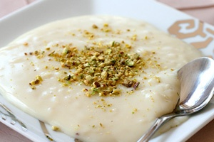
Овсяный кисель с молоком
Вам понадобится:
5 стаканов молока
100 г овсяных хлопьев
2 ст.л. сливочного масла
1 стакан сахара
Немного ванильного сахара
Из овсяных хлопьев отсеять муку.
Хлопья высыпать на противень, положить на них маленькие кусочки масла, поставить в горячую духовку и, время от времени помешивая, поджарить до светло-коричневого цвета.
Сахар смешать с отсеянной мукой.
Вскипятить молоко, положить в него хлопья, сахар с мукой и ванилин. Варить 5 минут, все время помешивая.
Остудить. Подавать с молоком. Можно добавить варенье.

Домашние ириски от Гарри Поттера
Джоанна Роулинг «Гарри Поттер и философский камень»

«Букля вернулась только в один из последних дней пасхальных каникул. Она принесла посылку с пасхальными яйцами и домашними ирисками от миссис Уизли, а еще в посылке оказалось письмо от Перси. Гарри и Рону миссис Уизли прислала по яйцу размером с драконье, а Гермионе — крохотное, меньше куриного»
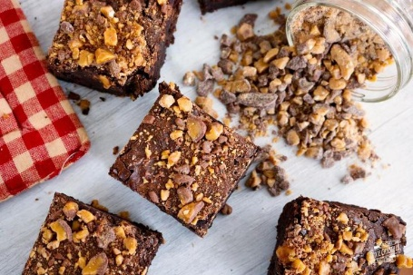
Домашние ириски
Вам понадобится:
шоколад — 200 г
сливочное масло — 180 г
жареный миндаль — 1 стакан
сахар — 1 стакан
соль — 0,25 ч. л.
Миндаль равномерно выложить на дно силиконовой формы или распределить на силиконовом коврике.
В кастрюле на среднем огне растопить сливочное масло, сахар и соль. Уменьшить огонь и варить 15-20 минут, постоянно помешивая, до однородности и легкого кипения. Масса должна приобрести золотистый оттенок.
Аккуратно вылить карамель поверх миндаля, разровнять и дать остыть.
Шоколад растопить в микроволновой печи или на водяной бане, вылить на карамель, разровнять и поставить в холодильник на 30 минут. Перед подачей разломать ирис на порционные кусочки.

Горячий шоколад от Вилли Вонки
Роальд Даль «Чарли и шоколадная фабрика»
«Чарли поднес кувшин к губам, а когда теплый, сладкий шоколад медленно потек в рот, в горло, в совершенно пустой желудок, по всему телу разлились тепло и восторг; Чарли захлестнула огромная волна счастья.
– Нравится? — спросил мистер Вонка.
– Еще бы! Просто объеденье! — прошептал Чарли.
На кондитерской фабрике Вилли Вонки любой закоулок любого цеха — искушение и тест на порочность. Прожорливый мальчик Август Глуп не устоял против шоколадной реки. Несмотря на предупреждения мистера Вонки, он продолжал пить шоколад, пока не упал в реку и не был унесен течением в цех, где делают земляничные ириски. Августу не хватило лишь немного терпения — еще чуть-чуть, и мистер Вонка сам бы предложил проплыть по реке на сказочной лодке и зачерпнуть большой кувшин шоколада. Чарли с дедушкой от такого приключения не стали отказываться. И не прогадали»
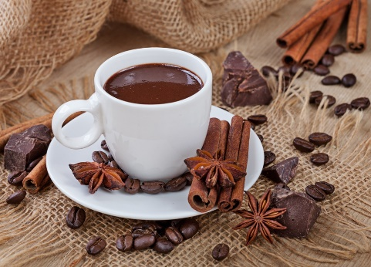
Горячий шоколад
Вам понадобится:
Шоколад 70% – 200 гр.
Молоко – 4 ст.Кукурузный крахмал – 2 ч.л.
Сахар – 1 ст.л.
Соль – щепотка
Ваниль, корица, взбитые сливки, Маршмеллоу – по желанию

В небольшую кастрюлю налить молоко, поставить на средний огонь и довести до легкого кипения. Уменьшить огонь до минимального, добавить поломанный на кусочки шоколад, варить, постоянно помешивая, пока масса не станет однородной.
Добавить соль, сахар, крахмал и, если будет желание, специи. Хорошо перемешать. Снять с огня, дать шоколаду слегка остыть и загустеть.
Разлить по чашкам, украсить сливками или маршмеллоу и сразу подавать.
Ореховый суп для Рапунцель

Братья Гримм «Рапунцель»

«Я набрала морковки. Приготовлю ореховый суп на ужин — твой любимый. Сюрприз!»

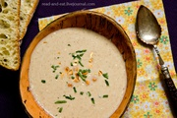
Ореховый суп
На три порции вам понадобится:
1,5 л бульона;
450 мл сливок любой жирности;
250 г фундука;
2 красные луковицы;
2 стебля лука-порея;
3 крупных моркови;
1 ст. л. кукурузного крахмала;
75 г сливочного масла;
соль и молотый перец по вкусу.
Орехи прокалите на сковороде или в духовке в течение 10-15 минут, потом очистите от шелухи. Если вы купили жареный фундук, то этот шаг можно пропустить. Горсть орешков приберегите для украшения, остальные измельчите блендером для будущего супа. Вымытые и порезанные овощи обжаривайте в сливочном масле 15 минут. Добавьте крахмал, соль и перец, перемешайте и подержите на огне ещё пару минут. Залейте смесь бульоном, варите полчаса под крышкой. Измельчите суп блендером, добавьте сливки и перемолотые орехи. Прогрейте на плите, но до кипения не доводите. Отложенный фундук порубите ножом и украсьте блюдо перед подачей.

Зазеркальный пудинг

Льюис Кэрролл «Алиса в Зазеркалье»

«-Знакомьтесь! Пудинг, это Алиса. Алиса, это Пудинг. Унесите пудинг!»
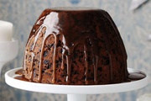
Пудинг
Если вы ещё не знакомы с пудингом, то пришло время это исправить. Существует множество вариантов его приготовления, которые объединяет только одно — варка на водяной бане. Предлагаем попробовать простой и быстрый рецепт сливового пудинга.
Вам понадобится:
2 яйца; 200 г муки;
100 г сливочного масла;
200 г коричневого сахара;
700 г сливы (можно взять замороженную);
1 ч. л. разрыхлителя;
соль на кончике ножа.
Приготовьте сливовое пюре: вытащите из ягод косточки, варите на маленьком огне полчаса, слейте воду и измельчите блендером. В растопленное масло засыпьте сахар и вбейте яйца. Просеянную муку смешайте с разрыхлителем, соедините с яичной массой, добавьте сливовое пюре, хорошо перемешайте. Форму для выпечки смажьте маслом. Выложите пудинг, накройте фольгой и поместите на водяную баню. Готовьте на пару в духовке при температуре 180 градусов полтора часа.
Подавать блюдо можно со сливочным кремом (200 г жирных сливок + 300 г сахарной пудры + 1 яйцо, всё соединить и взбить блендером).

